***Empowering the Community on Legal Protection in***

***E-Commerce Transactions In Dulalowo Subdistrict***

***Central City of Gorontalo***

**Pemberdayaan Masyarakat Tentang Perlindungan Hukum Dalam Transaksi E-Commerce Di Kelurahan Dulalowo Kecamatan Kota Tengah Kota Gorontalo**

**Nur Insani1)*,Arpin2),Haritsa3),Rahmawati4),Yudin Yunus5)**

**1,2,3,4,5) Universitas Ichsan Gorontalo**

**email : dhinilaw@gmail.com\***

*Abstract*

*The implementation of Community Service sponsored by the Legal Aid Institution of Ichsan University Gorontalo was held at the office of the sub-district head in Dulalowo Village, Central City District, Gorontalo City. This area presents a significant opportunity to conduct activities such as the "Empowering the Community on Legal Protection in Electronic Transactions (E-commerce)" program. This is because the community in this area still lacks a thorough understanding of the legal regulations governing electronic transactions (e-commerce) and various legal violations that can result in losses or disputes between businesses and consumers. Therefore, through the community empowerment program, it is expected that they will become more selective and cautious when conducting transactions online. The methods used in this community service activity include surveys, distribution of questionnaires to participants, lectures, and discussions. The results of this community service initiative show an improvement in understanding related to the application of legal norms and juridical foundations in electronic transactions (e-commerce), and the community is more aware and knowledgeable about smart strategies for conducting safe and comfortable online transactions.*

*Keywords: Community empowerment, Legal protection, E-commerce transactions*

Abstrak

Pelaksanaan pengabdian kepada masyarakat yang di sponsori oleh Lembaga Bantuan Hukum Universitas Ichsan Gorontalo digelar di kantor lurah, Kelurahan Dulalowo, Kecamatan Kota Tengah, Kota Gorontalo, pada wilayah tersebut memiliki peluang yang besar untuk dilakukan kegiatan berupa program “Pemberdayaan Masyarakat tentang Perlindungan Hukum dalam Transaksi E-commerce*”*, halini dikarenakan masyarakat di wilayah tersebut masih belum memahami secara cermat perihal aturan hukum dalam transaksi e-commercejuga terhadap berbagai pelanggaran-pelanggaran hukum yang dapat mengakibatkan kerugian atau wanpresatsi antara pelaku usaha dan konsumen. Oleh karena itu melalui program pemberdayaan masyarakat diharapkan mereka lebih bersikap selektif dan hati-hati dalam melakukan transaksi lewat online. Adapun metode yang digunakan dalam kegiatan pengabdian kepada masyarakat adalah survey, pembagian kuesioner kepada para peserta, ceramah dan diskusi. Hasil dari pengabdian kepada masyarakat ini diperoleh bahwa adanya peningkatan pemahaman terkait penerapan norma hukum/landasan yuridis dalam transaksi e-commerce dan masyarakat lebih menyadari serta memahami kiat-kiat cerdas dalam  bertransaksi dengan media online secara aman dan nyaman.

*Kata Kunci: Pemberdayaan masyarakat, Perlindungan hukum, Transaksi e-commerce*

**PENDAHULUAN**

Seiring dengan perkembangan teknologi informasi dan transaksi elektronik yang kian pesat (Barkatullah, 2019), menyebakan terjadinya berbagai macam aktifitas, sehingga dampaknya dapat mempengaruhi pemenuhan kebutuhan hidup manusia (Marpi & Kom, 2020) dan salah satunya dengan memanfaatkan transaksi online (Ibrahim et al., 2023), apalagi di era modern ini transaksi online telah menjadi pilihan yang semakin populer bagi masyarakat Indonesia dan setiap orang dapat mengakses informasi dan menjalin komunikasi satu sama lain tanpa dibatasi jarak dan waktu di manapun mereka berada (Rahman et al., 2020)

Berdasarkan **Pasal 1 angka 2** [Undang-Undang Nomor 11 Tahun 2008 tentang Informasi dan Transaksi Elektronik](https://www.hukumonline.com/pusatdata/detail/27912/nprt/1011/undangundang-nomor-11-tahun-2008)sebagaimana telah diubah dengan[Undang-Undang Nomor 19 Tahun 2016 tentang Perubahan Atas Undang-Undang Nomor 11 Tahun 2008 tentang Informasi dan Transaksi Elektronik](https://www.hukumonline.com/pusatdata/detail/lt584a7363785c8/nprt/57/undang-undang-nomor-19-tahun-2016) **(“UU ITE”)**menegaskan: (Agista et al., 2022) “Transaksi Elektronik adalah setiap **perbuatan hukum** yang dilakukan dengan menggunakan komputer, jaringan Komputer, dan/atau media elektronik lainnya.”

Adapun contoh konkrit dari perkembangan kemajuan teknologi informasi adalah transaksi e-commerce, sistem transaksi e-commerce ini tidak lagi dilakukan secara konvensional, yang mengharuskan konsumen berinteraksi langsung dengan pelaku usaha atau adanya keharusan menggunakan uang tunai (cash), tetapi pelaku usaha diwakili oleh suatu sistem yang melayani konsumen secara online(Rahmanto et al., 2019) dengan melalui perangkat elektronik, jadi transaksi e-commerce adalah transaksi perdagangan antara pelaku usaha dan konsumen, di mana semua prosesnya dilakukan melalui serangkaian perangkat dan prosedur elektronik (Kurnia & Martinelli, 2021);(Eka Kurnia Chrislianto, 2022), hal ini dijelaskan dalam  **Pasal 1 angka 24 Undang-Undang Nomor 7 Tahun 2014**  [tentang Perdagangan](https://www.hukumonline.com/pusatdata/detail/lt5332a3e55eb82/nprt/lt51a8623f2fb9d/undang-undang-nomor-7-tahun-2014)**,** berbunyi: “Perdagangan melalui sistem elektronik adalah perdagangan yang transaksinya dilakukan melalui serangkaian perangkat dan prosedur elektronik.” Selanjutnya **Pasal 1 angka 1  (“UU Perdagangan”), adapun yang dimaksud dengan perdagangan** adalah tatanan kegiatan yang terkait dengan transaksi barang dan/atau jasa di dalam negeri dan melampaui batas wilayah negara dengan tujuan pengalihan hak atas Barang dan/atau Jasa untuk memperoleh imbalan atau kompensasi yang dilakukan melalui proses pemesanan, pengiriman, sampai pembayarannya (Made Wahyu A, 2022).

Keabsahan sebuah kontrak jika mengacu pada persyaratan yang terdapat dalam KUHPerdata. Demikian juga pada transaksi e-commerce, transaksi tersebut harus memenuhi syarat sahnya perjanjian yang terdapat pada Pasal 1320 KUHPerdata. Adapun syarat dari suatu perjanjian ialah jika terdapat kesepakatan, para pihak yang telah cakap, adanya hal tertentu, dan sebab yang halal (Handriani, 2020), dan secara spesifiknya yakni  [Peraturan Pemerintah Nomor 71 Tahun 2019 tentang Penyelenggaraan Sistem dan Transaksi Elektronik](https://www.hukumonline.com/pusatdata/detail/lt5dad2315ee51a/nprt/lt50f64aea0fb9f/peraturan-pemerintah-nomor-71-tahun-2019?utm_source=website&utm_medium=internal_link_klinik&utm_campaign=PP_71_2019), yang  mengatursyarat sah suatu perjanjian elektronik atau kontrak elektronik antara lain:

1. terdapat kesepakatan para pihak;
2. dilakukan oleh subjek hukum yang cakap atau yang berwenang mewakili sesuai dengan ketentuan peraturan perundang-undangan;
3. terdapat hal tertentu; dan
4. objek transaksi tidak boleh bertentangan dengan peraturan perundang-undangan, kesusilaan dan ketertiban umum.

Berdasarkan ketentuan KUH Perdata dan UU ITE sebagaimana diuraikan di atas, maka perjanjian elektronik atau kontrak elektronik sepanjang memenuhi syarat sah perjanjian maka perjanjian tersebut sah dan memiliki kekuatan yang sama dengan perjanjian konvensional(Fadhli, 2016) atau yang ditandatangani dan dihadiri para pihak secara langsung.

Salah satu keuntungan utama transaksi e-commerce, adalah beragam kemudahan dan kecepatannya serta bermacam jenis produk barang dan jasa yang ditawarkan(Kurniawati, 2019), sehingga kebanyakan orang lebih memilih untuk menggunakan transaksi e-commerce sebagai salah satu tempat berbelanja baru, apalagi sistem pembayarannya dengan menggunakan uang elektronik atau *e-money*, sehingga dalam hitungan detik saja, pengguna dapat melakukan transaksi tanpa harus membawa uang tunai melalui perangkat *smartphone* ke beberapa platform digital.(Rifka, 2023)

Namun pada sisi lain, dalam transaksi e-commerce, terdapat potensi terjadinya berbagai pelanggaran hukum, misalnya menimbulkan kerugian atau wanprestasi yang dapat dialami oleh konsumen. Salah satunya adalah ketidaksesuaian antara barang yang diterima dengan barang yang ditawarkan oleh pelaku usaha (A’yun et al., 2021); (Khotimah & Chairunnisa, 2016). Selain itu, kebiasaan konsumen terlebih dahulu melakukan pembayaran sebelum mengetahui secara pasti perihal produk yang dibelinya(Wulandari, 2018), akibatnya konsumen berisiko kehilangan haknya untuk memperoleh informasi yang akurat, transparan, dan jujur mengenai produk yang diberikan oleh pelaku usaha. Jika ini terjadi, maka merupakan bentuk pelanggaran atas hak konsumen, sebagaimana ditegaskan dalam UU No. 8 Tahun 1999 Tentang Perlindungan Konsumen Pasal 4 angka 8 (Akhmaddhian & Agustiwi, 2016). Namun, jika pelaku usaha enggan memberikan ganti rugi, maka konsumen memiliki opsi untuk mengajukan gugatan melalui Badan Penyelesaian Sengketa Konsumen (BPSK) (Putra, 2014) atau lembaga peradilan di tempat kediaman konsumen. Adapun penyelesaian melalui BPSK dapat dilakukan dengan tiga cara (Zulva, 2023):

1. Arbitrase

2. Mediasi

3. Konsiliasi

Selanjutnya, dalam konteks penyelesaian sengketa melalui arbitrase, penetapan keputusan akhir sepenuhnya dilakukan oleh majelis yang bertindak sebagai arbiter, sedangkan dalam penyelesaian sengketa melalui mediasi dan konsiliasi, hasilnya dibuat secara tertulis dan diimplementasikan dalam bentuk keputusan yang dikeluarkan oleh Badan Penyelesaian Sengketa Konsumen (BPSK) (Andi Jumran, 2022).

Kegiatan pengabdian kepada masyarakat dilaksanakan di kantor lurah, Kelurahan Dulalowo, Kecamatan Kota Tengah, Kota Gorontalo, hal ini dipandang tepat sebagai target sasaran dalam program pemberdayaan masyarakat terkait transaksi elektronik (e-commerce), sebab antusias masyarakat di sini begitu massif dalam bertransaksi online. Alasan mereka memilih bertransaksi onlinekarena merasa praktis dan mudah tanpa harus *face to face*, namun juga mereka kerap menghadapi dilema yakni mengalami beragam pelanggaran-pelanggaran dan kerugian dalam transaksi online tersebut.

Berdasarkan paparan di atas, maka tim Pengabdian Kepada Masyarakat Fakultas Hukum Universitas Ichsan Gorontalo melakukan kegiatan pengabdian, karena kegiatan tersebut merupakan program rutin yang dilaksanakan setiap semester oleh dosen, sebagai perwujudan dari Tri Dharma Perguruan Tinggi (pengajaran, penelitian dan pengabdian kepada masyarakat). Adapun bentuk kegiatan ini adalah pemberdayaan masyarakat dengan tema : ***Pemberdayaan Masyarakat Tentang Perlindungan Hukum Dalam* Transaksi Elektronik (*E-commerce) Di Kelurahan Dulalowo, Kecamatan Kota Tengah, Kota Gorontalo*.**

**METODE**

Pengabdian ini dilakukan di Kantor Lurah, Jl. Sulawesi, Kelurahan Dulalowo, Kecamatan Kota Tengah, Kota Gorontalo serta dilaksanakan selama 1 (satu) hari yaitu pada hari Rabu 04 Nopember 2021, dengan jumlah peserta 30 orang. Metode yang digunakan dalam pelaksanaanya yaitu, survey, pembagian kuesioner, ceramah, dan diskusi terhadap tema atau permasalahan yang terjadi dalam masyarakat dan diharapkan mampu memberikan pemahaman dalam bertransaksi elektronik e-commerce.

Dalam melaksanakan program ini tim pengabdian membagi tahapan pelaksanaannya menjadi beberapa tahapan, yaitu:

1. Tahap pertama pre test. Setelah melakukan survey dan mengetahui permasalahan mitra maka tim Pengabdian memberikan kepada warga di Kelurahan Dulalowo, Kecamatan Kota Tengah, Kota Gorontalo, kuesioner (pre test) untuk mengetahui tingkat pemahaman mengenai transaksi elektronik (e-commerce)

2. Tahap yang ke dua adalah ceramah. Hal ini digunakan untuk memberikan penjelasan dan pengetahuan kepada warga di Kelurahan Dulalowo, Kecamatan Kota Tengah, Kota Gorontalo, tentang kaidah atau norma hukum dalam bertransaksi elektronik (e-commerce) dan perlindungan hukumnya sebagaiman tertuang dalam [Undang-Undang Nomor 19 Tahun 2016 tentang Perubahan Atas Undang-Undang Nomor 11 Tahun 2008 tentang Informasi dan Transaksi Elektronik](https://www.hukumonline.com/pusatdata/detail/lt584a7363785c8/nprt/57/undang-undang-nomor-19-tahun-2016) serta Undang-Undang Nomor 8 Tahun 1999 tentang Perlindungan Konsumen.

3. Tahap yang ketiga adalah diskusi/tanya jawab, diskusi ini dilakukan karena berkaitan dengan permasalahan-permasalahan yang dialami oleh para peserta, dengan tujuan untuk mencari solusi dari permasalahan serta mengoptimalkan pemahamanan warga di wilayah tersebut. Tim Pengabdian kepada Masyarakat akan menjawab dan memberikan penjelasan atas pertanyaan yang diajukan oleh warga di Kelurahan Dulalowo, Kecamatan Kota Tengah, Kota Gorontalo mengenai berbagai hal yang tidak diketahui tentang kiat-kiat yang aman dan nyaman dalam transaksi elektronik serta bagaimana perlindungan hukumnya baik bagi konsumen maupun pelaku usaha.

4. Tahap yang keempat adalah post-test. Hal ini digunakan untuk mengetahui tingkat pemahaman warga di Kelurahan Dulalowo, Kecamatan Kota Tengah, Kota Gorontalo tentang transaksi e-commerce, agar mempermudah tim Pengabdian kepada Masyarakat untuk melakukan evaluasi, sehingga akan diketahui sejauhmana tingkat pemahaman warga di wilayah tersebut dalam memahami materi yang diberikan oleh tim Pengabdian Fakultas Hukum Univ. Ichsan Gorontalo.

5. Tahap kelima pada pengabdian adalah membuat laporan kegiatan pengabdian masyarakat, video dokumentasi kegiatan yang diupload di youtube dan membuat jurnal yang dipublikasi pada jurnal pengabdian masyarakat. Diharapkan dengan adanya beberapa luaran di atas, dapat memberikan sumbangsih pengetahuan sesuai dengan disiplin ilmu hukum serta untuk mendukung khasanah ilmu pengetahuan hukum di Indonesia.

**HASIL DAN PEMBAHASAN**

Adapun kegiatan Pengabdian Kepada Masyarakat dilaksanakan dengan *survey* terlebih dahulu di Kelurahan Dulalowo, Kecamatan Kota Tengah, Kota Gorontalo oleh Tim PKM dari Universitas Ichsan Gorontalo. Pada kesempatan ini tim PKM menemui Kepala Kelurahan Dulalowo, Kecamatan Kota Tengah, Kota Gorontalo, dari hasil pembicaraan diperoleh informasi bahwa di wilayah tersebut sering terjadi/ mengalami berbagai kendala dan permasalahan dalam transaksi *e- commerce* yang membuat masyarakat wilayah Kelurahan Dulalowo, Kecamatan Kota Tengah, Kota Gorontalo menjadi resah, terkait dengan adanya berbagai pelanggaran-pelanggaran yang mengakibatkan timbulnya kerugian atau wanprestasi dalam melaksanakan transaksi elektronik (*e- commerce).* Hal ini disebabkan warga tersebut tergiur dengan beragamanya jenis produk yang ditawarkan dalam transaksi online, namun tanpa sadar ada bahaya yang mengancam mereka yakni peluang terjadinya tindak kecurangan, yang bisa merugikan konsumen dan juga sebaliknya merugikan pelaku usaha akibat tindakan konsumen tertentu yang beritikad buruk.

Selanjutnya tim menyebarkan kuesioner *(pre test)* untuk diisi oleh para peserta, hal ini bertujuan untuk mengetahui pemahaman masyarakat terhadap transaksi *e-commerce*. Kemudian dilanjutkan dengan ceramah dan sesi diskusi. Adapun tim PKM melalui program pemberdayaan masyarakat memaparkan materi-materi diantaranya dasar hukum transaksi elektronik, hak dan kewajiban pelaku usaha, hak dan kewajiban konsumen, serta ancaman sanksi bagi konsumen maupun pelaku usaha dan prosedur penyelesain sengketa.

Berikutnya sesi diskusi dan tanya jawab, di sesi ini antusias peserta dalam menanggapi paparan materi yang dibawakan oleh tim pengabdian sangat responsif. Hal ini terlihat dari para peserta yang aktif mengajukan beberapa pertanyaan-pertanyaan terkait persoalan yang dialaminya. Setelah itu, para peserta diberikan kuesioner *(post test)* kembali untuk mengetahui sejauhmana pemahaman mereka terhadap transaksi e-commerce, dengan harapan untuk lebih meningkatkan pemahaman dan pengetahuan masyarakat terhadap transaksi tersebut.

Berdasarkan hasil kegiatan yang dilakukan tim pengabdian melalui metode survey, kuesioner, ceramah dan diskusi, maka pemahaman dan pengetahuan masyarakat warga Kelurahan Dulalowo, Kecamatan Kota Tengah, Kota Gorontalo mengenai transaksi e-commerce semakin meningkat terkait bagaimana teknik bertransaksi eleketronik yang aman, nyaman dan efisein serta akibat hukum yang ditimbulkan, dan prosedur penyelesain sengketa jika terjadi pelanggaran-pelanggaran hukum seperti kerugain atau wanprestasi,

Kendatipun pada dasarnya mereka sudah mengetahui sistem transaksi e-commerce, namun sebagian besar dari mereka masih belum memahami dan mengetahui penerapan norma hukum/landasan yuridis yang menjadi hukum positif terkait masalah transaksi e-commerce*,* yaitu sebanyak 97% warga tidak memahami dan mengetahui dasar hukum transaksi e-commerce. Namun setelah dilakukan pemberdayaan masyarakat, terjadi kenaikan sebesar 90% warga yang memahami dan mengetahui dasar hukum transaksi e-commerce*.*

Terlaksananya pengabdian kepada masyarakat ini telah memberikan pemahaman secara total bagaimana cara bertransaksi melalui e-commerce, dengan memiliki pemahaman yang mendalam tentang hal ini, masyarakat akan memiliki pengetahuan yang lebih rinci tentang transaksi e-commerce. Kemudian masyarakat yang sudah memahami dan mengetahui seperti apa langkah seharusnya ditempuh jika terjadi pelanggaran-pelanggaran yang mengakibatkan timbulnya kerugian atau wanprestasi dalam melakukan transaksi online.

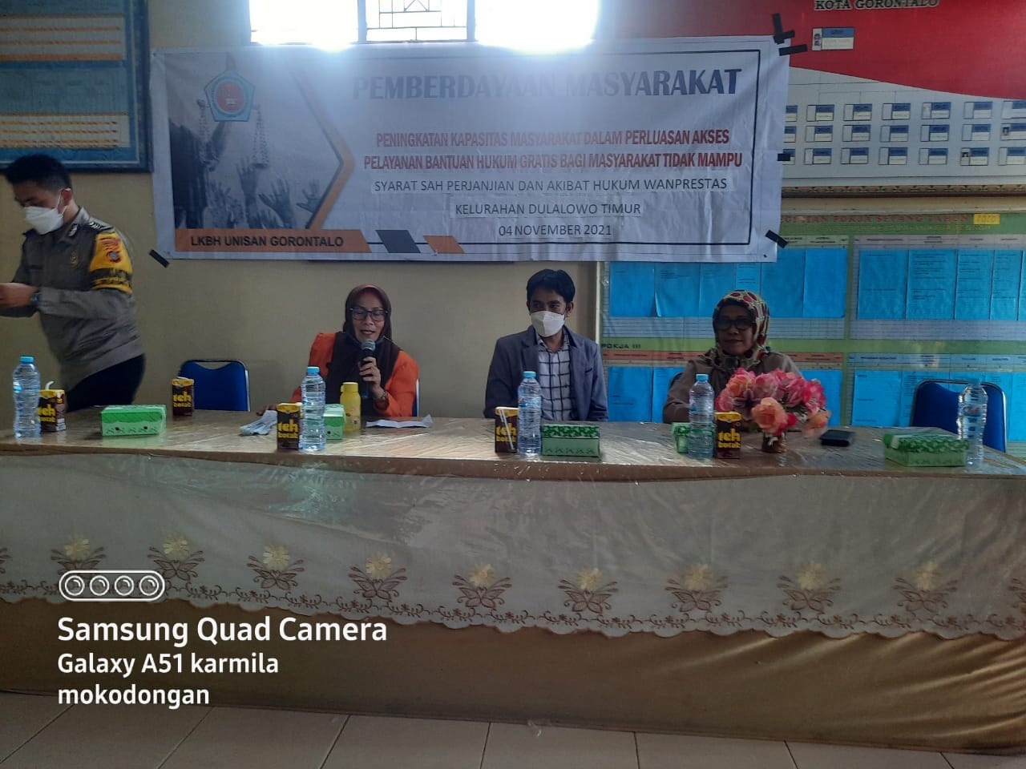

**Gambar 1, Arahan dari Lurah Dulalowo, Kecamatan Kota Tengah, Kota Gorontalo.**

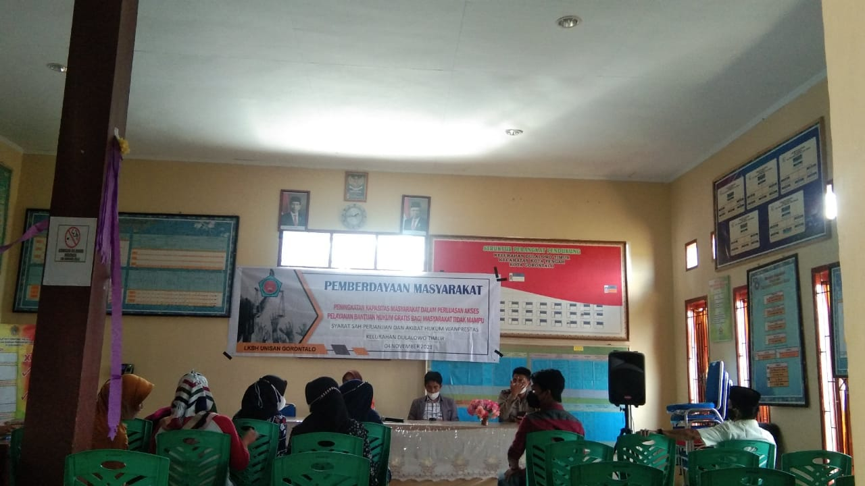

**Gambar 2, Pemaparan Materi oleh Tim Pengabdian**

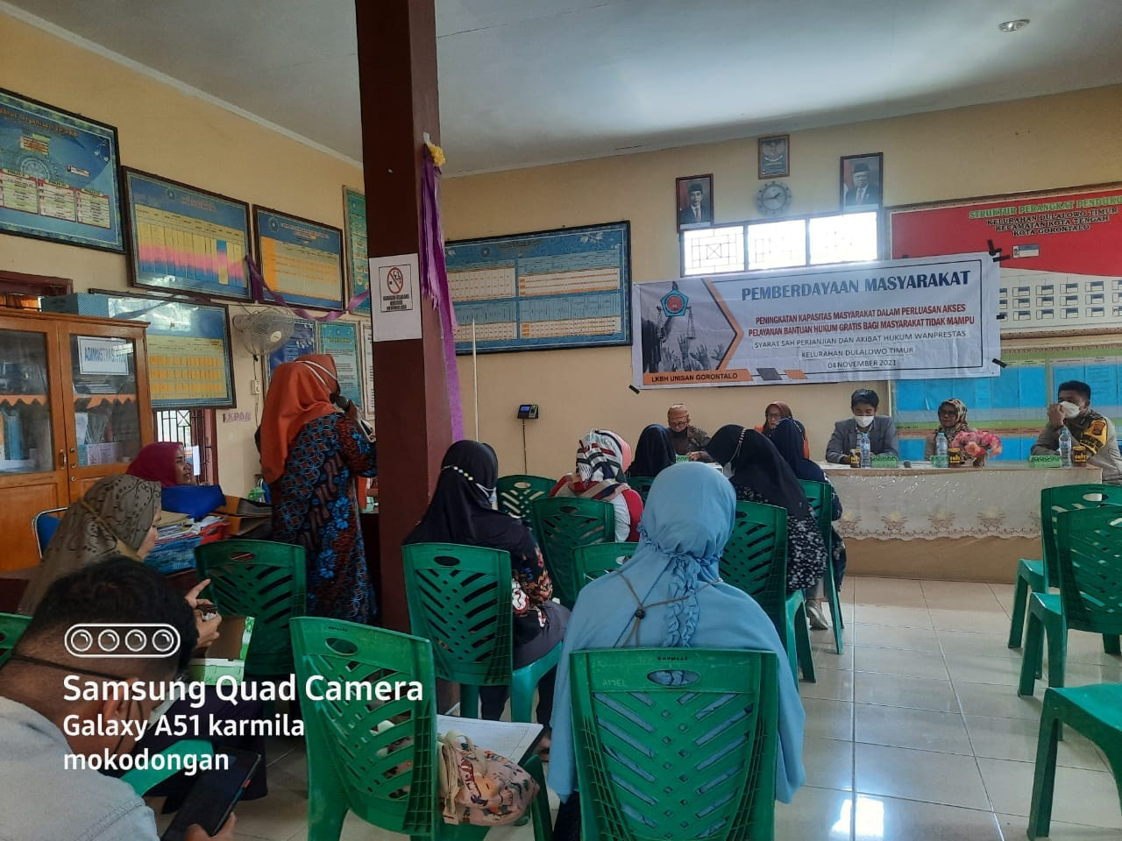

**Gambar 3, Diskusi dan Tanya Jawab dari Para Peserta**

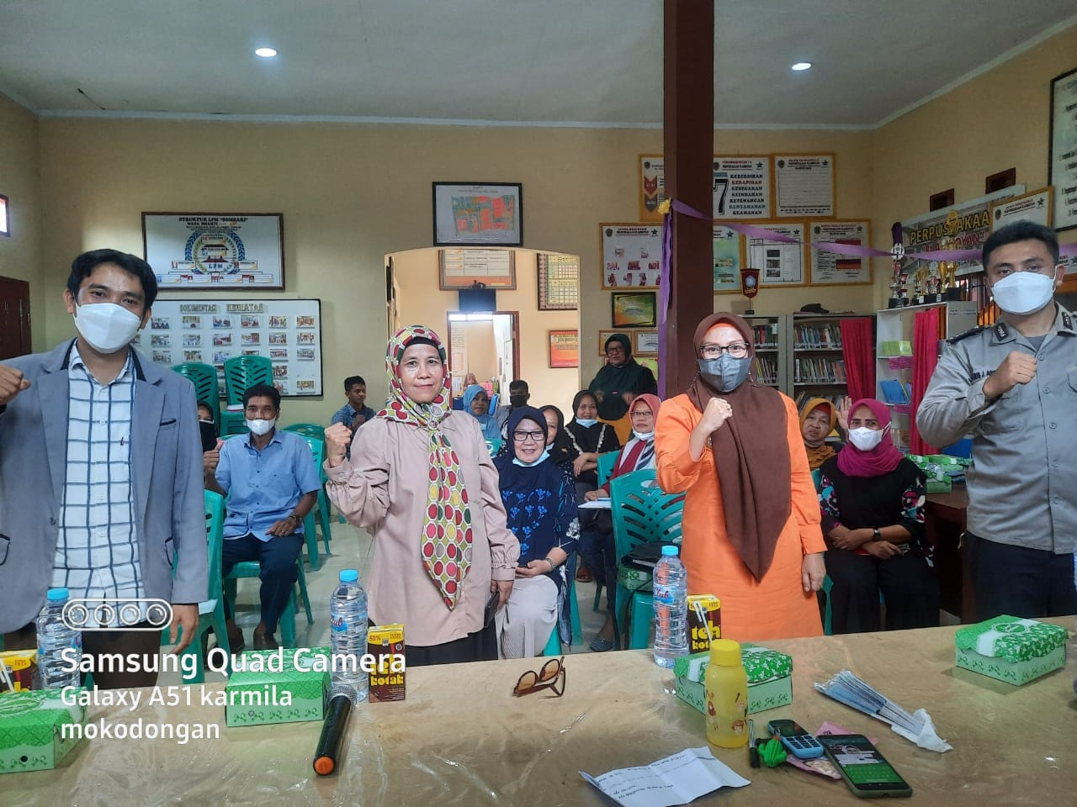

**Gambar 4, Foto Bersama**

**KESIMPULAN**

Kegiatan pengabdian kepada masyarakat dengan program pemberdayaan masyarakat yang dilaksanakan di kantor lurah, Kelurahan Dulalowo, Kecamatan Kota Tengah, Kota Gorontalo, dilakukan selama 1 (satu) hari, dengan jumlah peserta 30 orang berjalan dengan kondisif, hal ini dibuktikan adanya peningkatan yang signifikan pemahaman dan pengetahuan mereka terkait penerapan norma hukum/landasan yuridis dengan nilai 90%, yang sebelumnya 97% belum memahami dan mengetahui terkait penerapan aturan tersebut, serta antusias para peserta mengajukan berbagai pertanyaan-pertanyaan terkait permasalahan transaksi e-commerce.

**SARAN**

Dalam rangka mewujudkan budaya hukum yang tertib dan patuh terhadap norma hukum dan peraturan perundang-undangan yang berlaku, perlu dilakukan upaya penyampaian edukasi serta informasi secara massif dan berkala kepada masyarakat. Hal ini bertujuan untuk meningkatkan kesadaran hukum mereka terkait risiko dan tindakan pencegahan dalam transaksi e-commerce, dengan harapan dapat meminimalisir atau menghindari kemungkinan timbulnya sengketa di dalamnya.

**UCAPAN TERIMA KASIH**

Penulis mengucapkan terima kasih kepada Ketua Lembaga Bantuan Hukum Universitas Ichsan Gorontalo, yang telah memfasilitasi sehingga terlaksananya kegiatan PKM tersebut dan juga ucapan terima kasih kepada Lurah Dulalowo, Kecamatan Kota Tengah, Kota Gorontalo yang telah menyiapkan sarana dan prasarana, sehingga kegiatan PKM berjalan sebagaimana mestinya, serta seluruh pihak-pihak lainnya yang terlibat baik secara langsung maupun tidak langsung.

**REFERENSI**

A’yun, Q. A. N., Chusma, N. M., Putri, C. N. A., & Latifah, F. N. (2021). Implementasi Etika Bisnis Islam Dalam Transaksi Jual Beli Online Pada E-Commerce Popular Di Indonesia. *JPSDa: Jurnal Perbankan Syariah Darussalam*, *1*(2), 166–181. https://doi.org/https://doi.org/10.30739/jpsda.v1i2.998

Agista, C. D., Oktavina, M. A., & Tiya, A. R. (2022). Perlindungan Hukum Bagi Konsumen Dalam Transaksi Jual-Beli Online (E-Commerce). *Syntax Literate; Jurnal Ilmiah Indonesia*, *7*(5), 5407–5415. https://doi.org/https://doi.org/10.36418/syntax-literate.v7i5.7022

Akhmaddhian, S., & Agustiwi, A. (2016). Perlindungan Hukum Terhadap Konsumen Dalam Transaksi Jual Beli Secara Elektronik Di Indonesia. *UNIFIKASI: Jurnal Ilmu Hukum*, *3*(2), 40–60. https://doi.org/https://doi.org/10.25134/unifikasi.v3i2.409

Andi Jumran. (2022). *Perlindungan Konsumen atas Informasi Menyesatkan pada Transaksi E-commerce*. Kumparan.Com. https://kumparan.com/andi-jumran/perlindungan-konsumen-atas-informasi-menyesatkan-pada-transaksi-e-commerce-1zG6WCse3WL/full

Barkatullah, A. H. (2019). *Hukum Transaksi Elektronik di Indonesia: sebagai pedoman dalam menghadapi era digital Bisnis e-commerce di Indonesia*. Nusamedia.

Eka Kurnia Chrislianto. (2022). *Kontrak Elektronik dan Para Pihak Yang Ada Dalam Transaksi E-Commerce Serta Perlindungan Hukumnya*. https://www.lawyerpontianak.com/2022/07/kontrak-elektronik-dan-para-pihak-yang.html

Fadhli, A. (2016). Tinjauan Hukum Islam terhadap Penerapan Akad as-salam dalam Transaksi e-commerce. *Mazahib*, 1–19. https://doi.org/https://doi.org/10.21093/mj.v15i1.589

Handriani, A. (2020). Perlindungan Konsumen Dalam Perjanjian Transaksi Jual Beli Online. *Pamulang Law Review*, *3*(2), 127–138. https://doi.org/http://dx.doi.org/10.32493/palrev.v3i2.7989

Kurnia, I., & Martinelli, I. (2021). Permasalahan dalam transaksi e-commerce. *Jurnal Bakti Masyarakat Indonesia*, *4*(2). https://doi.org/https://doi.org/10.24912/jbmi.v4i2.11457

Kurniawati, A. D. (2019). Transaksi E-Commerce dalam Perspektif Islam. *El Barka: Journal of Islamic Economics and Business*, *2*(1), 90–113. https://doi.org/https://doi.org/10.21154/elbarka.v2i1.1662

Made Wahyu A. (2022). *Perbedaan Perdagangan Elektronik dengan Transaksi Elektronik*. Hukumonline.Com. https://www.hukumonline.com/klinik/a/perbedaan-perdagangan-elektronik-dengan-transaksi-elektronik-lt56751b3083cb0/

Rahman, A., Nurlela, & Najamuddin. (2020). Penyuluhan Bijak Bermedia Sosial Pada Masyarakat di Desa Tarasu Kabupaten Bone Provinsi Sulawesi Selatan. *Jurnal Pengabdian UNDIKMA: Jurnal Hasil Pengabdian & Pemberdayaan Kepada Masyarakat*, *1*(2), 70–76. https://doi.org/https://doi.org/10.33394/jpu.v1i2.2967

Rahmanto, T. Y., Kav, J., & Kuningan, J. S. (2019). Penegakan Hukum Terhadap Tindak Pidana Penipuan Berbasis Transaksi Elektronik. *Jurnal Penelitian Hukum De Jure*, *19*(1), 31. https://doi.org/http://dx.doi.org/10.30641/dejure.2019.V19.31-52

Rifka, I. (2023). *Promo dan Cashback: Bikin Transaksi Uang Elektronik Naik Drastis*. Kompasiana. https://www.kompasiana.com/ariftech/643aeb754addee0aa06d4a03/transaksi-uang-elektronik-di-indonesia-meningkat-dengan-pesat

Wulandari, Y. S. (2018). Perlindungan Hukum bagi Konsumen terhadap Transaksi Jual Beli E-Commerce. *AJUDIKASI: Jurnal Ilmu Hukum*, *2*(2), 199–210. https://doi.org/https://doi.org/10.30656/ajudikasi.v2i2.687

Zulva, Z. A. (2023). PERLINDUNGAN HUKUM BAGI KONSUMEN TERHADAP IKLAN YANG MENYESATKAN DI MEDIA SOSIAL. *Dinamika*, *29*(1), 6664–6678.